- Solution de l’énigme 15
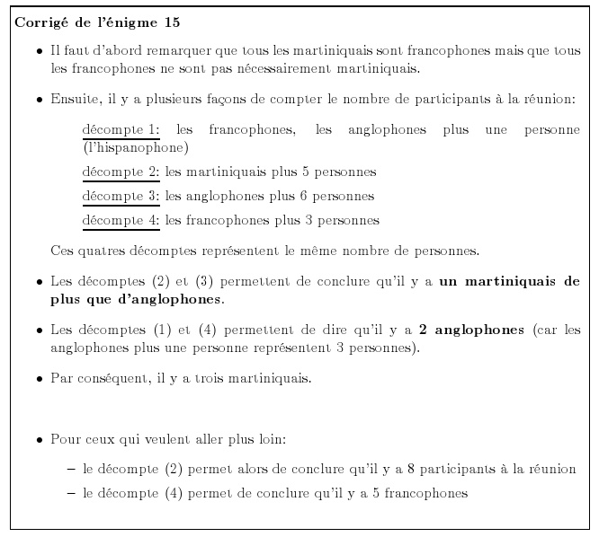

- Les bonnes réponses :
Nom | Prénom | Classe
LOUISY-JOSEPH | Laura | 3A3

Félicitations aux gagnants !!!!
Les autres ne vous décourager pas, il faut continuer à chercher car un coupon de participation rapporte quand même un point.

- Le classement

